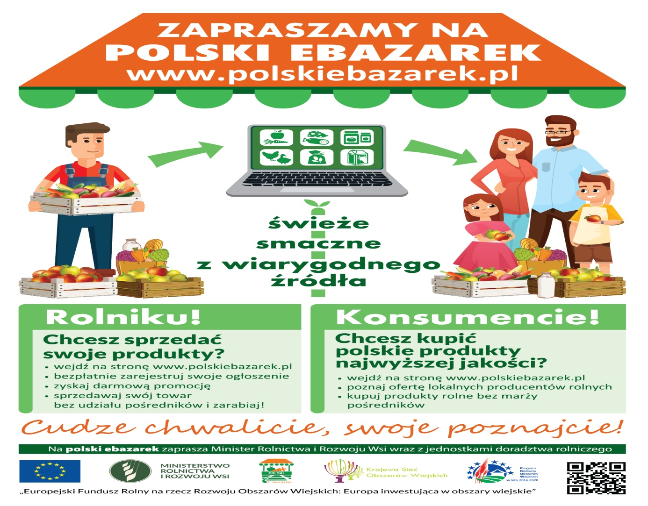
ZRÓB ZAKUPY PROSTO OD ROLNIKA
Odwiedź polskiebazarek.pl i zrób zakupy bez marży prosto od rolnika! Oferowane produkty pogrupowane są w grupy towarowe. Na regionalnych stronach ebazarku zaleźć można min. oferty sprzedaży owoców, warzyw, wędlin, przetworów owocowo-warzywnych oraz produkty nabiałowe i zbożowe. Uzupełnieniem są oferty usług rolniczych, sprzedaży zwierząt hodowlanych, a także materiałów siewnych i sadzeniakowych. Ponadto oferty zawierają informacje o sprzedawcy towaru, cenie oraz możliwości wysyłki, dowozu do klienta lub konieczności odbioru osobistego.
Na platformie ogłoszeniowej można bezpłatnie zamieszczać ogłoszenia o sprzedaży i promocji swoich produktów. Dzięki temu konsument płaci dokładnie tyle, ile proponuje rolnik - nie ma marży pobieranej przez pośredników.
Warunkiem dodania ogłoszenia jest posiadanie statusu producenta rolnego, producenta i przetwórcy regionalnej i ekologicznej żywności, Koła Gospodyń Wiejskich, twórcy rękodzieła ludowego, hodowcy, usługodawcy usług rolniczych, sprzedawcy maszyn i urządzeń rolniczych.
Polskiebazarek.pl jest odpowiedzią na utrudnienia występujące w dobie koronawirusa z tradycyjnym sposobem sprzedaży produktów. Jest realizacją polityki rozwoju rynków rolnych i promocji bezpośredniego dostępu do żywności wysokiej jakości.
Źródło: www.ksow.pl

